Con el siguiente comando instalamos mysql, **yum install mysql** como se observa en la siguiente imagen.

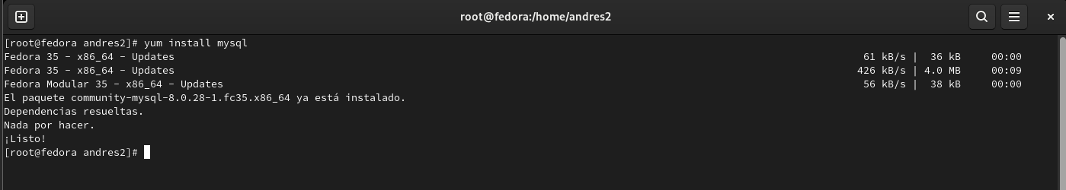

Miramos la dirección ip de nuestra maquina con el siguiente comando **ifconfig**

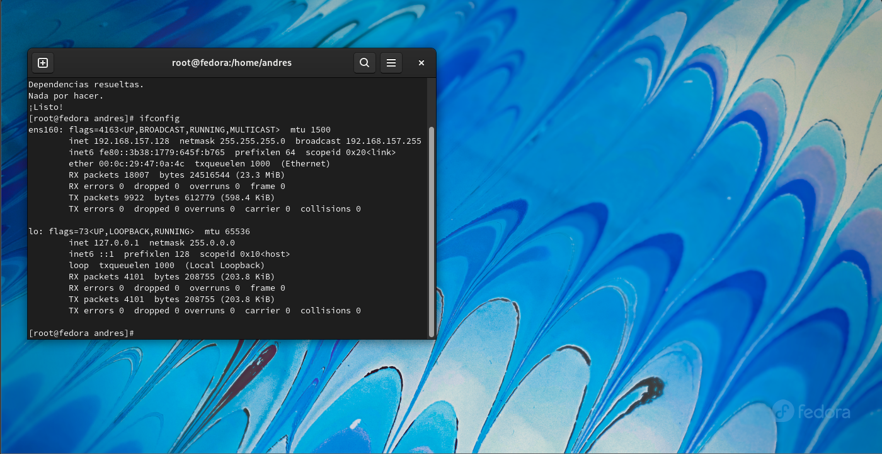

con el siguiente comando instalamos el siguiente paquete en la primera máquina virtual **dnf -y install openssh-server openssh-clients**

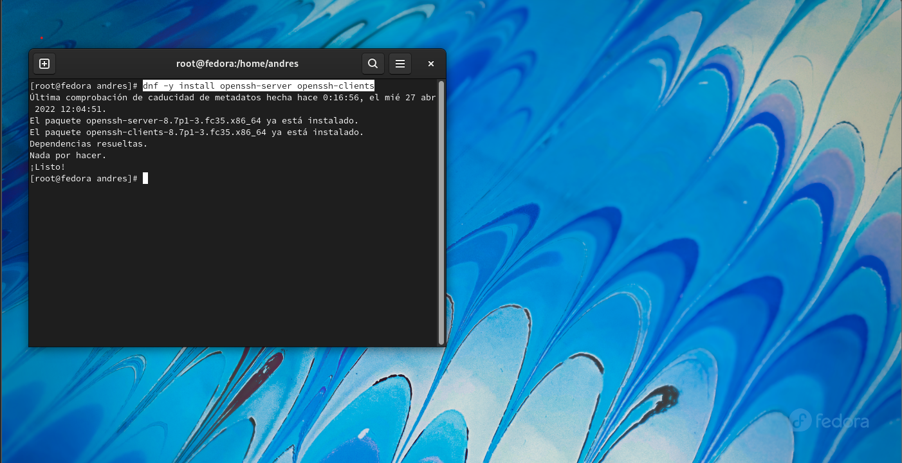

Luego con el siguiente comando instalamos el siguiente paquete en la segunda maquina virtual **dnf -y install openssh-server openssh-clients**

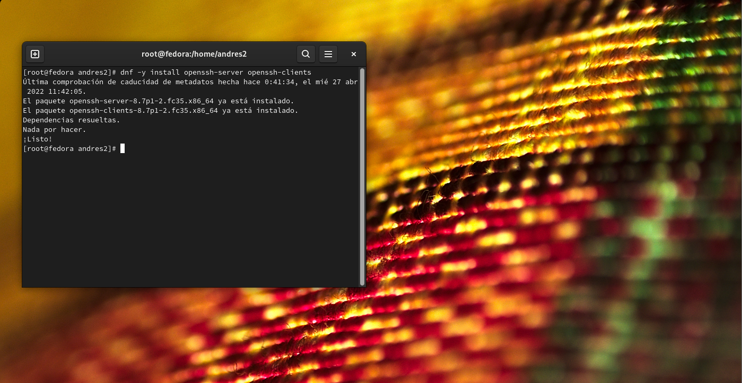

Des pues con el comando **service sshd start** iniciamos la ejecución de este paquete y luego con el comando ssh [andres@192.168.157.128](mailto:andres@192.168.157.128) donde andres es el nombre de la maquina a la cual nos vamos a conectar y la dirección que aparece es a la cual nos vamos a conectar.

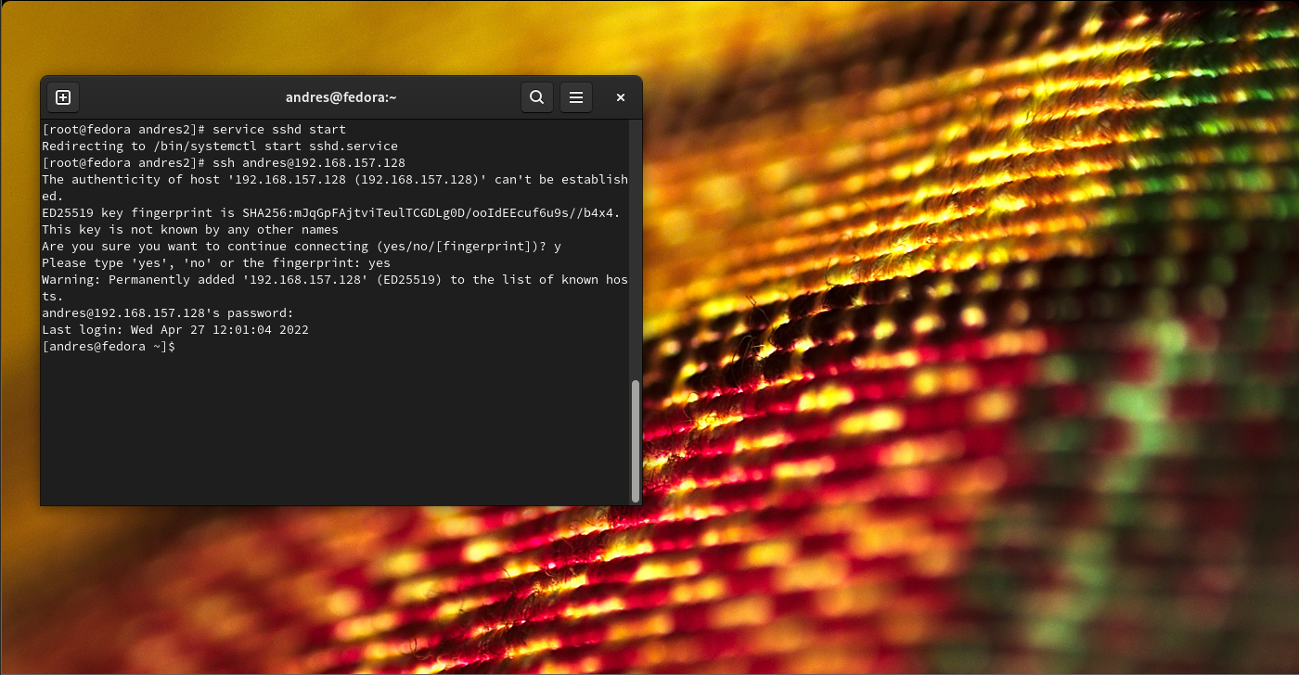

Y como se puede observar en la imagen ya estamos conectados con la otra máquina virtual, en este caso visualizamos una carpeta creada en documentos en la maquina virtual 1 donde se pudo visualizar con los siguientes comandos **cd Documentos/** y luego el comando **ls** luego procedemos a crear una carpeta desde esta máquina con el comando **mkdir.**

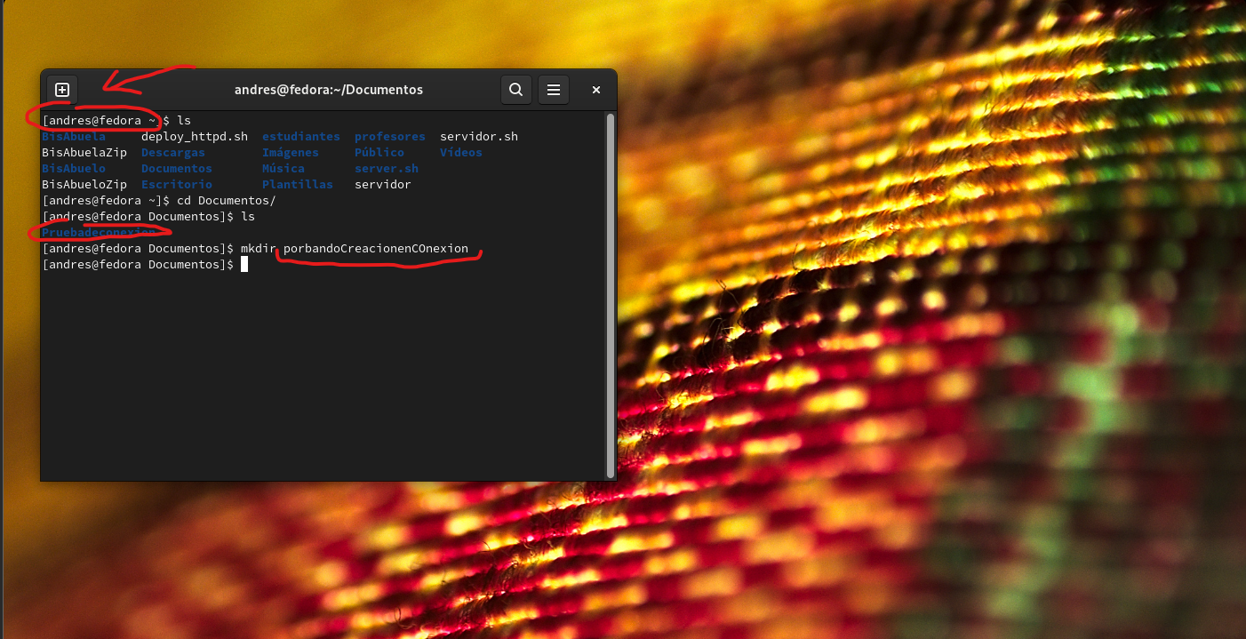

En la siguiente imagen nos encontramos en la maquina virtual 1 donde podemos ver que la creación de la carpeta fue exitosa y con esto comprobamos la conexión.

